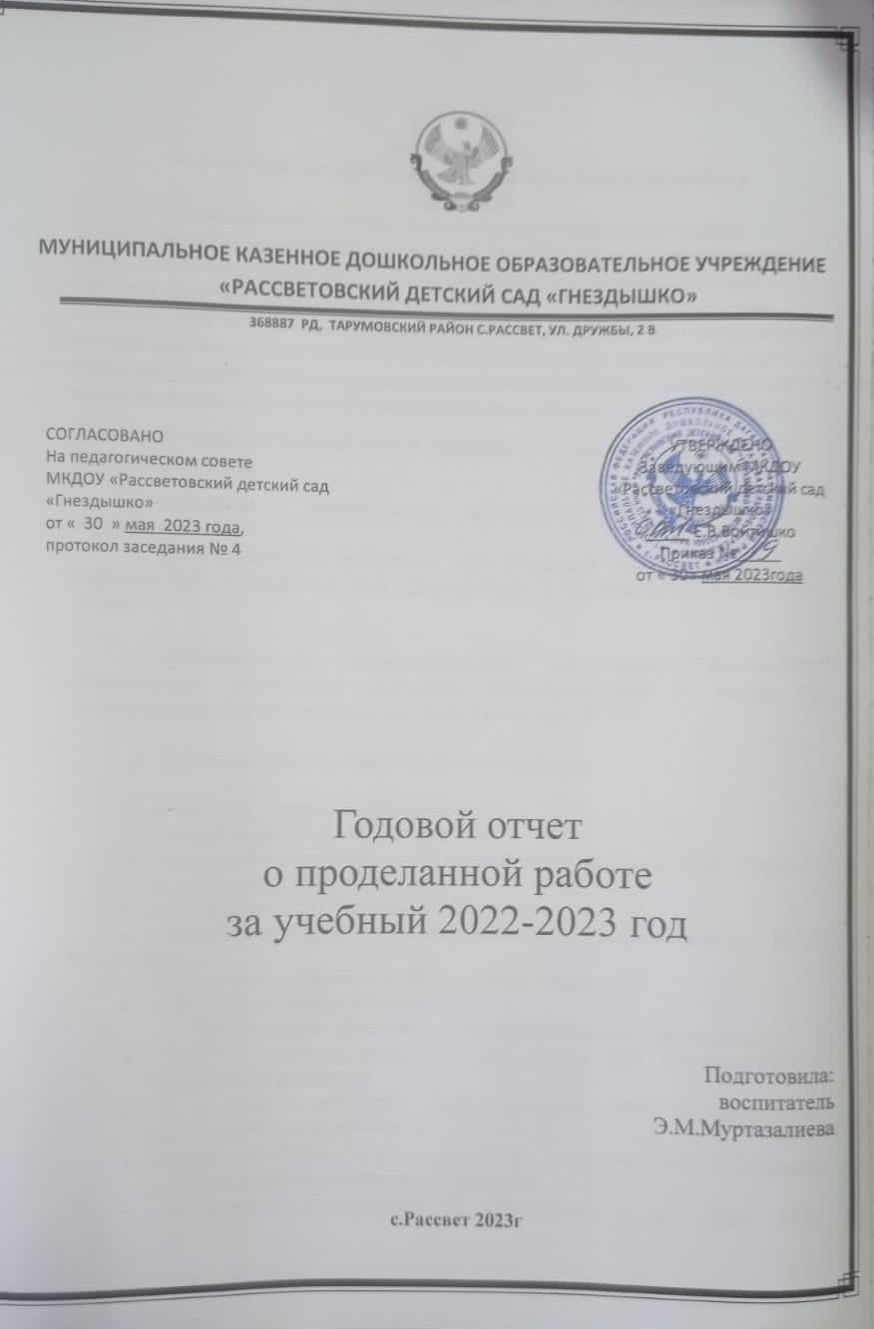

**Анализ работы**

**по результатам деятельности за 2022 – 2023 учебный год**

**1.** Образовательная деятельность в ДОУ осуществлялась в комплексе с «Основной образовательной программой МКДОУ «Рассветовский детский сад «Гнездышко» (2021-2025г.г.) и «Программой развития» (2022-2026г.г.), Рабочей программой воспитания (2021-2023гг) . Содержание программ соответствует основным положениям возрастной психологии и дошкольной педагогики; выстроено с учетом принципа интеграции образовательных областей в соответствии с возрастными возможностями и особенностями воспитанников, спецификой и возможностями образовательных областей.

Также учитывался Учебный план и Календарный учебный график на 2022-2023 учебный год.

Программно - методическое обеспечение ДОУ осуществлялось согласно:

1. Инновационной программе «От рождения до школы» под ред. Вераксы Н.Е., Васильевой М.А., Дорофеевой Э. М. «МОЗАИКА-СИНТЕЗ», 2019г.
2. «Региональной образовательной программе дошкольного образования» республики Дагестан. Минобразования и науки РД, Дагестанский НИИ педагогики им. А.А. Тахо-Годи, 2015 г.
3. Парциальным образовательным программам:

* «Наш дом - природа» (Рыжова Н.А.)
* «Юный эколог» (С. Н. Николаева)
* «Основы безопасности детей дошкольного возраста» (Р.Б. Стеркина, О.Л. Князева, Н.Н. Авдеева)
* **«**Я, ты, мы» (О.Л. Князева, Р.Б.Стеркина)
* «Нравственно-патриотическое воспитание дошкольников» (М.Д. Маханёва )
* «Воспитание здорового ребёнка» (М.Д. Маханёва)
* «Цветные ладошки» (Лыкова И.А.)

1. Парциальным образовательным региональным программам:

* «Орлята» / авторы сост.: У.А. Исмаилова, Д.И. Гасанова,2016 г. (физическое развитие)
* «Я и ты» / авт.-сост. Л.Ф. Гусарова, 2016 г. (социально-коммуникативное развитие)
* «Салам- алейкум» / авт.-сост. С.К. Амирова, У.А. Исмаилова (социально­коммуникативное развитие)
* «От истоков прекрасного к творчеству» / авт. сост. М.М. Байрамбеков, 2016 г. (художественно-эстетическому развитию)
* «Познаем наш край родной» /авт. сост. А.В. Гришина, 2016 г.; «Мир вокруг»/ авт.

сост. У.А. Исмаилова, 2016 г. (познавательное развитие)

Использование этих программ и применяемых педагогических технологий позволило педагогу обеспечить максимальное погружение ребенка в активную речевую среду, повысить его двигательную активность, сформировать привычку и поведенческие навыки здорового образа жизни, скорректировать эмоциональный тонус, наметить основные этапы педагогической деятельности.

Реализация Образовательной программы обеспечило развитие личности, мотивации и способностей детей в различных видах деятельности и охватывало следующие образовательные области, представляющие определенные направления развития и образования детей: социально-коммуникативное развитие; познавательное развитие; речевое развитие; художественно-эстетическое развитие; физическое развитие.

Содержание образовательных областей зависело от возрастных и индивидуальных особенностей детей и реализовывалось в различных видах деятельности (общении, игре, познавательно-исследовательской деятельности и др.).

Непосредственно образовательная деятельность (НОД) так же реализовывалась через организацию различных видов детской деятельности (игровой, двигательной, познавательно-исследовательской, коммуникативной, изобразительной, музыкальной, трудовой, конструирования, а также восприятия художественной литературы) или их интеграцию с использованием разнообразных форм и методов работы.

**2. Краткая характеристика группы.**

|  |  |  |  |  |
| --- | --- | --- | --- | --- |
| **Всего детей**  **в группе** | **Из них девочек** | **Из них мальчиков** | **Средний уровень посещаемости** | **Основные причины непосещений (заболеваемость, пропуски без уважительных причин, др.)** |
| 24 | 15 | 9 | 14 - 16 детей | Причиной непосещения детьми ДОУ в определенный период времени является – причина болезни, домашний режим. |

**Перспективы:** для сохранения стабилизации уровня посещаемости в группе поддерживаем систематическое сотрудничество с родителями детей, проводим консультации, информирование родителей через наглядную информацию (папки-передвижки, буклеты); проведение совместных мероприятий (спортивных, досуговых, творческих); родительские собрания. Все консультации, информационный материал, мероприятия, родительские собрания проводятся в соответствии с планом работы с родителями на учебный год. Проводятся дополнительные консультации по актуальным вопросам.

**3. Результаты педагогической диагностики.**

|  |  |  |
| --- | --- | --- |
| **Образовательное направление** | **Уровень овладения необходимыми навыками и умениями**  **(начало года) %** | **Уровень овладения необходимыми навыками и умениями**  **(конец года) %** |
| Социально – коммуникативное развитие | Низкий уровень: 33%  Средний уровень: 37 %  Высокий уровень: 29% | Низкий уровень: 4%  Средний уровень: 54%  Высокий уровень: 42% |
| Речевое развитие | Низкий уровень: 42 %  Средний уровень: 46 %  Высокий уровень: 12 % | Низкий уровень: 13 %  Средний уровень: 50%  Высокий уровень: 37 % |
| Познавательное развитие | Низкий уровень: 45%  Средний уровень: 30 %  Высокий уровень: 25 % | Низкий уровень: 13 %  Средний уровень: 50%  Высокий уровень: 37% |
| Художественно – эстетическое развитие | Низкий уровень: 45%  Средний уровень: 34 %  Высокий уровень: 21 % | Низкий уровень: 25 %  Средний уровень: 42%  Высокий уровень: 33 % |
| Физическое развитие | Низкий уровень: 8 %  Средний уровень: 50 %  Высокий уровень: 42 % | Низкий уровень: 4 %  Средний уровень: 33%  Высокий уровень: 63% |

**4. Аналитическая справка по итогам педагогической диагностики.**

Полученные данные позволяют сделать вывод, что на конец учебного года дошкольниками усвоен программный материал. Прослеживается стабильная и позитивная динамика по всем направлениям развития: низкий уровень усвоения программы детьми присутствует, различия в высоком и среднем уровне не значительны, знания детей прочные, они способны применять их в повседневной деятельности. Однако необходимо наметить план на дальнейшую перспективу и развитие каждого ребенка:

* Продолжать вести целенаправленную работу по повышению качества

освоения программного материала по всем образовательным областям.

* Продолжать работу, направленную на улучшение посещаемости детей.
* Самообразование педагога.
* Работа по взаимодействию педагога ДОО с семьями воспитанников.

**5. Интересные события в группе.**

Образовательная деятельность в группе осуществлялась с учетом принципа комплексно – тематического планирования, благодаря которому в течение года в группе были проведены следующие мероприятия:

1.Конкурс художественной фотографии « Я и лето».

2. Творческий конкурс «Осеннее дерево»

3.Конкурс художественной фотографии «Мы с мамой так похожи»

4.Семейный творческий конкурс елочных игрушек

5.Выставка рисунков «Зимушка хрустальная»

6. Выставка детско-родительского технического творчества к 23 февраля

7.Творческий конкурс «Весенние букеты»

8.Выставка рисунков «Весна - красна»

9.Конкурс «Семья ДОУ -2022»

10.Конкурс чтецов для воспитанников ДОУ «Через века, через года - помните!», посвященный «Дню Победы!».

11.Выставка рисунков ко дню Победы «Поклонимся великим тем годам. Я рисую Победу!»

12.«Детский сад рад приветствовать ребят!»

Проведение традиционных праздников:

13.«День знаний»;

14.«Во саду ли, в огороде!»;

15.«Мама милая моя»

16.«Чудеса под Новый год!»;

17.«Новогодняя сказка»

18.«Папа- моя гордость»;

19.«Мамин праздник приходит весной »;

20.«Навруз Байрам»

21.«Прилет птиц»

22.Досуг «Эколята –дошколята»

23.«Космические приключения»

24. «День Победы»;

25.«Выпускной бал»

26.«Детство - это я и ты!»- ко Дню защиты детей.

**6. Работа с родителями.**

В течение года в группе систематически проводилась  **работа по взаимодействию с родителями.** Эта работа на принципах сотрудничества, партнерства, взаимодействия. И хотя активность родителей значительно повысилась, имеются затруднения в налаживании контактов с отдельными родителями, что отрицательно влияет на развитие отношений с семьёй, а значит, и на развитие ребенка.Сами родители объясняют свою низкую активность в участии в жизни детского сада по следующим причинам

- дефицит времени- 35%

-сильная занятость на работе-25%

Домашние проблемы-40%

Составлены перспективный и календарный планы, в них указаны все проводимые совместные мероприятия, консультации, родительские собрания, наглядно-стендовая информация. Результатом взаимодействия педагогов и родителей являются: повышение активности родителей в жизни группы и детского сада; выставки совместных поделок и рисунков детей и родителей; участие в праздниках и досугах, участие в акциях и совместных мероприятиях группы, благоустройство участка.

**7. Деятельность педагога.**

В течение учебного года педагоги группы повышали свой профессиональный уровень через:

1. Курсы повышения квалификации:
2. Через посещение вебинаров, семинаров:

А также распространяли свой педагогический опыт на педсоветах, также сайт ДОУ, социальные сети.

Педагогический коллектив и воспитанники детского сада принимали активное участие в дистанционных конкурсах по организации безопасного дорожного движения, познавательного развития, конкурсах рисунков и занимали призовые места.

**8. Обогащение предметно – пространственной развивающей среды группы.**

Плодотворной оказалась работа по обновлению развивающей предметно – пространственной среды в группе: изготовлен уголок по правилам дорожной безопасности, уголок экспериментирования, театральный уголок; оформлен уголок по патриотическому воспитанию; изготавливались дидактические игры; папки – передвижки с информацией для родителей.

Для формирования у детей элементарных математических представлений имеется материал для обучения детей счету, развитию представлений о величине и форме предметов, цифры и развивающие игры.

По развитию речи имеются красочные иллюстрации по темам «Времена года», «Овощи и фрукты», «Дикие и домашние животные», «Птицы», «Растения», «Профессии», дидактические игры, сюжетные картины по обучению рассказыванию и т. д.

В нашей группе оснащена игровая деятельность. Представлены сюжетно-ролевые игры: «Больница», «Магазин», «Парикмахерская», «Ателье», «Гараж».

Всё в целом наполнение группы способствует созданию развитию умственных способностей детей, формирует память, внимание, аккуратность, развивает мелкую моторику. Побуждает детей к совместным играм, желанию общаться между собой, расширять кругозор и пополнять жизненный опыт через игру.

**9. Взаимодействие с другими структурами.**

* МКОУ «Рассветовская СОШ
* Сельская библиотека «МО Сельсовет Уллубиевский»

**10. Перспективы на следующий учебный год.**

На 2023-2024 учебный год намечена следующая работа:

1. Создавать условия для формирования у дошкольников основ гражданственности, патриотических чувств и уважения к прошлому, настоящему и будущему на основе изучения традиций, художественной литературы, культурного наследия малой Родины.
2. Совершенствовать работу педагогов в вопросах речевого развития дошкольников, используя инновационные технологии.

Целью воспитательно-образовательной работы : построение работы ДОУ в соответствии с ФОП, создание образовательного пространства, направленного на повышение качества дошкольного образования для формирования общей культуры личности детей, развития их социальных, нравственных, эстетических, интеллектуальных, физических качеств, инициативных и самостоятельности в соответствии с требованиями современной образовательной политики, социальными запросами и потребностями личности ребенка и с учетом социального заказа родителей.